Les vacances du petit Nicolas
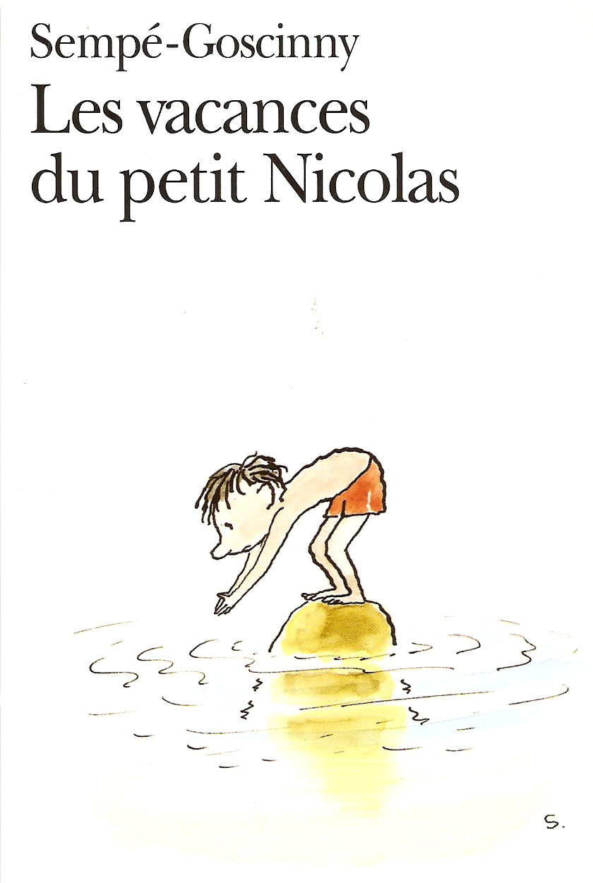
Découverte de l’album – Texte 1

1 Donne les informations suivantes :

Titre de l’album : _________________________________________________________________
Nom de l’auteur : _________________________________________________________________
Nom de l’illustrateur : ______________________________________________________________

2 Qui est le petit Nicolas ? Où va-t-il ?

____________________________________________________________________________________________________________________________________________________________________

3 Pourquoi les parents ont-ils l’air un peu triste ?

____________________________________________________________________________________________________________________________________________________________________

4 La valise de Nicolas est-elle assez grande ? Pourquoi ?
____________________________________________________________________________________________________________________________________________________________________
__________________________________________________________________________________

5 Dessine la valise et tout ce qu’elle contient.

Les vacances du petit Nicolas
Texte 2

1 Pourquoi Nicolas a-t-il vidé la valise ?

____________________________________________________________________________________________________________________________________________________________________

3 Pourquoi la maman veut-elle arriver en avance ?

____________________________________________________________________________________________________________________________________________________________________

4 Pourquoi ont-ils garé leur voiture loin de la gare ?
____________________________________________________________________________________________________________________________________________________________________

5 Dessine l’agent de quai. Comme dans une bande dessinée, dans une bulle, recopie sa réponse à la question de Papa, qui lui demande où est le quai numéro 11.

Les vacances du petit Nicolas
Texte 3

1 Combien de fois Nicolas et ses parents ont-ils oublié la valise ?
A quels moments ?

____________________________________________________________________________________________________________________________________________________________________

3 Ce train a-t-il beaucoup de wagons ? Recopie la phrase qui le montre.

____________________________________________________________________________________________________________________________________________________________________

4 Pourquoi Papa s’est-il disputé avec un monsieur ?
____________________________________________________________________________________________________________________________________________________________________

5 Complète le dessin.
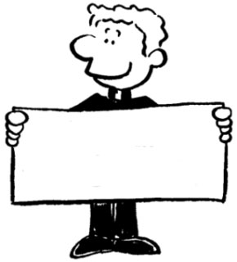
-------------------------------------------------
Les vacances du petit Nicolas
Texte 4

1 Pourquoi la dame n’a-t-elle pas envie de faire confiance au
moniteur ?

____________________________________________________________________________________________________________________________________________________________________

2 Cette dame est-elle inquiète ? Pourquoi ?

____________________________________________________________________________________________________________________________________________________________________

3 Relie le début et la fin de chaque phrase
 |  |  | Sapin-les-Sommets
Nicolas part à |  |  | Vache-les-Champs
Nicolas part à |  |  | Plage-les-Trous
 |  |  | Plage-les-Fous
 |  |  | S’il n’est pas trop jeune.
La dame demande au moniteur |  |  | S’il aime le beurre.
La dame demande au moniteur |  |  | De bien donner les médicaments à son fils.
 |  |  | De donner de la graisse à son fils.

4 Pourquoi la dame doit-elle se dépêcher ?

____________________________________________________________________________________________________________________________________________________________________
Les vacances du petit Nicolas
Texte 5

1 Que se passe-t-il quand les gens entendent le coup de sifflet ?

____________________________________________________________________________________________________________________________________________________________________

2 Pourquoi Nicolas a-t-il envie de pleurer ?

____________________________________________________________________________________________________________________________________________________________________

3 Qu’est-il arrivé à la valise de Nicolas ?

____________________________________________________________________________________________________________________________________________________________________

4 Invente la suite. Imagine ce qui va se passer quand ils vont arriver à Plage-les-Trous.

____________________________________________________________________________________________________________________________________________________________________
____________________________________________________________________________________________________________________________________________________________________
____________________________________________________________________________________________________________________________________________________________________
____________________________________________________________________________________________________________________________________________________________________
____________________________________________________________________________________________________________________________________________________________________
____________________________________________________________________________________________________________________________________________________________________

